МИНИСТЕРСТВО НАУКИ И ВЫСШЕГО ОБРАЗОВАНИЯ РОССИЙСКОЙ ФЕДЕРАЦИИ
Федеральное государственное бюджетное образовательное учреждение
высшего образования
«КУБАНСКИЙ ГОСУДАРСТВЕННЫЙ УНИВЕРСИТЕТ»
(ФГБОУ ВО «КубГУ»)
Факультет истории, социологии и международных отношений
кафедра социологии

КУРСОВАЯ РАБОТА

Проблема девиантного поведения
в молодежной среде

Работу выполнила __________________________________ Д. Е. Свисткова

Направление подготовки 39.03.01 Социология

Направленность (профиль) Прикладные методы социологических
исследований

Научный руководитель
докт. ист. наук, профессор _______________________________ В.Н. Ракачев

Нормоконтролер
канд. социол. наук, доцент ______________________________ Л.В. Усова

Краснодар 2023
Содержание

Введение…………………………………………………………………… |  |  | 3
- Социологический подход к пониманию девиантного поведения …. |  |  | 7
1.1 | Теоретические основы исследования девиантного поведения молодежи в работах зарубежных и отечественных исследователей ……………………………………………………… |  | 7
1.2 | Социально-психологические аспекты девиаций молодежи ..……. |  | 13
2 Девиантное поведение молодежи как объект социологического анализа …………………………………………………………………….. |  |  | 17
2.1 | Отношение современной молодежи к различным формам девиаций ……………………………………………………………... |  | 17
2.2 | Способы профилактики девиантного поведения молодых людей и пути решения проблемы ………………………………………… |  | 27
Заключение……………………………………………………………....... |  |  | 33
Список использованных источников……………………………………. |  |  | 35
Приложения |  | ….…..…………………………………………………... | 38

ВВЕДЕНИЕ

Актуальность работы. Девиантное поведение в молодежной среде – проблема, требующая к себе повышенного внимания. Молодежь – наиболее уязвимая социальная группа, с еще до конца не сложившимися моральными ценностями и ориентирами в жизни. Молодой человек легче может попасть под влияние «плохих компаний», пропаганды; обзавестись новыми зависимостями, нанося вред и себе, и окружающим. В дальнейшем такие негативные наклонности могут нанести необратимый вред здоровью самого человека, а также привести к правонарушениям и тяжелым преступлениям.
Необходимо отметить тот факт, что люди, которые еще в раннем возрасте начинают совершать противоправные действия, скорее всего, в дальнейшем закрепят за собой девиантные формы поведения. Такие лица гораздо труднее поддаются исправлению и чаще всего входят в процент рецидивистов. Человек, который вел социально одобряемый образ жизни, но оступился один раз (например, под влиянием алкоголя в драке нанес тяжелые увечья другому), гораздо легче реабилитируется и осознает свою ошибку; чем тот, для кого с раннего детства девиантное поведение становится «нормой». Очевидно, что во втором случае индивид с трудом сможет перестроиться и вернуться в рамки «нормального общества», поскольку деформироваться его жизненные ориентиры и ценности начали очень давно. В связи с этим тема является крайне важной и интересной для дальнейшего исследования. Изучив основные причины и формы девиантного поведения молодого поколения, можно в дальнейшем гораздо более эффективно выстраивать программы по предотвращению и профилактике негативных последствий девиаций.
Степень научной разработанности проблемы. Проблема девиаций активно разрабатывается представителями различных социальных наук. Среди социологов одним из первых данную тематику исследовал Э. Дюркгейм, который ввел понятие «аномии». Продолжили и расширили изучение этой темы Р. Мертон и А. Коэн – они выдвинули ряд причин отклоняющегося поведения, основной из которых было несоответствие личных целей индивидуума законным и доступным средствам их достижения.
Внимание причинам девиантного поведения уделяли психологи – Ч. Ломброзо, З. Фрейд, Э. Эриксон, А. Адлер и др.
Среди отечественных исследователей можно выделить работы Я. И. Гилинского, который одним из первых стал широко использовать термин «девиантное поведение». Л. С. Выготского, который изучал основные причины формирования девиаций у детей и подростков, и одним из важнейших компонентов он считал именно нездоровую и болезненную среду, в которой рос ребенок.
Истоки девиаций среди молодежи исследовал также И. С. Кон, он выделил первичную и вторичную девиацию. Этим вопросам посвящены также исследования В. С. Афанасьева, А. Г. Здравомыслова и т. д. Свой вклад в изучение проблемы внесли такие современные отечественные исследователи как А. Я. Минин и О. Ю. Краев. В работе «Актуальные проблемы девиантного поведения несовершеннолетних и молодежи» они рассмотрели историко-социологические аспекты, социально-психологические механизмы девиаций, а также обратили внимание на правовую сторону вопроса.
Также важно отметить труд И. С. Крутько и А. В. Пономарева «Введение в превентологию», в котором авторы привели практические основания превентологии в молодежной среде – эти аспекты могут помочь при разработке конкретных профилактических программ молодежных девиаций.
Таким образом, мы имеем достаточно твердую теоретическую и эмпирическую базу для изучения девиаций в молодежной среде, однако необходим постоянный анализ динамики в данном вопросе, что позволяет определить тему как актуальную и востребованную.
Объектом исследования в данной работе выступает девиантное поведение.
Предметом исследования является специфика девиантного поведения в молодежной среде.
Цель данной работы – изучить особенности девиантного поведения в молодежной среде.
Для достижения поставленной цели необходимо реализовать следующие задачи:
- проанализировать теоретические основы изучения девиантного поведения в работах зарубежных и отечественных исследований;
- рассмотреть социально-психологические аспекты девиаций молодежи;
- изучить отношение современной молодежи к различным формам девиаций;
- рассмотреть основные способы профилактики девиантного поведения молодежи.
Методологической основой исследования является системный подход, предполагающий анализ девиантного поведения как системы действий, имеющей определенную структуру.
Методы, использованные в работе – общий анализ и синтез теоретического материала по данной теме, обобщение научных данных, вторичный анализ результатов зарубежных и отечественных социологических исследований.
Сбор эмпирических данных проводился с помощью метода анкетного опроса, проведенного с помощью онлайн анкеты с использованием сервиса Google Формы.
Структура курсовой работы. Данная работа включает в себя введение, две главы, четыре параграфа и заключение. Во введении раскрывается актуальность темы, определяется степень ее научной разработки, объект, предмет, цель и задачи, методы и структура. В первом разделе рассматриваются теоретические основы исследования девиантного поведения молодежи в работах зарубежных и отечественных исследователей, социально-психологические аспекты девиаций молодежи. Во втором разделе приведены результаты эмпирического исследования и проанализированы способы профилактики отклоняющегося поведения. В заключении подводятся итоги исследования и формируются окончательные выводы.

1 Социологический подход к пониманию девиантного поведения

1.1 Теоретические основы исследования девиантного поведения молодежи в работах зарубежных и отечественных исследователей

Социологию девиантного поведения можно отнести к «сквозным» теориям, которые свойственны разным сферам общественного бытия (труд, досуг, быт, политика, культура и т.д.). Специфика ее предмета заключается в том, что сфера исследуемых явлений изменчива и напрямую зависит от сложившихся норм и ценностей общества в конкретный момент времени.
Одним из первых с позиций социологии девиантное поведение стал исследовать французский социолог Э. Дюркгейм. В процессе своего программного исследования самоубийства он ввел понятие «аномии» - состояние общества, характеризующееся высокой степенью разобщенности и противоречивости основных социальных норм [13, c.107]. Другими словами, это ситуация, когда старые нормы и ценности уже не соответствуют реальным отношениям в обществе, а новые еще не утвердились.
В 1938 году американский социолог Р. Мертон расширил концепцию аномии Дюркгейма и преобразовал ее в общую теорию, которая позволит объяснить расширенные формы девиантного поведения, а не только самоубийство. Он понимает аномию как «состояние неудовлетворенности, возникающее из чувства противоречия между намерениями индивида и доступными для него средствами их достижения» [13, c.110]. Отсюда причиной девиантного поведения он считает именно ситуации, когда при слишком сильном акценте на предлагаемых целях не уделяется должное внимание законным средствам их достижения. Альберт Коэн, основываясь на теории Мертона, разработал свою концепцию, по которой делинквентное поведение чаще всего является результатом блокированных идеалов и фрустраций статуса. И Мертон, И Коэн считали, что общество затрудняет процесс достижения высокого статуса для низших классов, поэтому их представители совершают девиантные действия.
В числе первых, кто стал широко использовать термин «девиантное поведение» среди отечественных исследователей, был криминолог и социолог Я. И. Гилинский, который в качестве основных причин девиации рассматривал существующее в обществе социальное неравенство [4]. Совместно с В. С. Афанасьевым, А. Г. Здравомысловым и И. В. Маточкиным, Глинский Я. И. в конце 1960-х начале 1970-х гг. начал проводить первые социологические исследования девиантного поведения в нашей стране.
На сегодняшний день в социологии и смежных науках существует множество подходов к определению девиантного поведения. Так Д. Б. Шнейдер определяет отклоняющееся поведение как «систему поступков или отдельные поступки, противоречащие принятым в обществе правовым или нравственным нормам» [17]. В социологии и социальной психологии также используется следующая трактовка девиантного поведения – это «социальное явление, выраженное в массовых формах человеческой деятельности, не соответствующих официально установленным или фактически ложившимся в данном обществе нормам (стандартам, шаблонам)» [10, c.6]. В криминологии девиации рассматриваются как фоновое для преступности явление.
Американский социолог Нейл Смелзер рассматривает девиацию как процесс развития, в ходе которого он выделяет ряд стадий: 1) формирование норм; 2) сущность норм; 3) совершение девиантного поступка; 4) признание поступка девиантным; 5) признание человека девиантом; 6) стигматизация; 7) следствия стигматизации; 8) коллективные или групповые формы девиантного поведения [14].
Смелзер также выделяет три компонента девиации: девиант (индивид, которому свойственно определенное поведение); норма (ожидания, которые являются критерием оценки девиаций); реакция общества на поведение девианта [14].
Исходным при определении девиаций является понятие «норма». Подросток, в процессе взросления и социализации усваивает определенный свод норм и правил, которые должны стать для него ориентиром в будущей взрослой жизни. Пробелы в усвоении этих «стандартов» поведения приводят к последующим проявлениям различных девиаций.
Рассматривая специфику девиантного поведения в среде молодежи, необходимо определиться с понятием «молодежь». Разными авторами были предложены различные трактовки данного термина. Российский социолог В.И. Чупров выделил ряд направлений, в рамках которых рассматривается данная категория: психоаналитическое, культурологическое и структурно-функциональное [16]. В классическом понимании молодежь – это социально-демографическая группа, которая выделяется, главным образом, на основе возрастных характеристик, особенностей социального положения и обусловлена социально-психологическими свойствами, которые определяются общественным строем, культурой, закономерностями социализации, воспитания данного общества [9, c.11]
Современные авторы определяют возрастные границы молодежи диапазоном от 14–16 до 25–30 лет [12]. Этот диапазон достаточно широк, в связи с чем некоторые исследователи делят его на следующие периоды: 14–18 лет, 18–25 и 25–30 лет. Связано это с рядом достаточно важных событий, с которыми сталкивается человек на каждом этапе: получение первого документа – паспорта, приобретение прав и обязанностей молодым человеком в связи с достижением совершеннолетия, получение профессионального образования, поиск работы, создание семьи и т.д.
Развернутое объяснение истоков девиантного поведения молодежи дает теория социализации. Ф. Г. Гиддингс, ввел само понятие социализации и обозначил его как «развитие социальной природы или характера индивида, подготовка человеческого материала к социальной жизни» [3]. В процессе социализации индивид усваивает нормы и ценности в обществе, модели одобряемого поведения, элементы культуры, на основе которых формируется личность. В рамках теории социализации поведение человека не является генетически детерминированным. Человеческий опыт зафиксирован во внешних проявлениях всей совокупности предметов материальной и духовной культуры: «и каждый индивид может стать достойным представителем рода человеческого, только если он усвоит и воспроизведет этот опыт» [10, c.17].
Иными словами, социализация дает человеку особый «багаж» для эффективного функционирования в обществе, членом которого он является. Человек имеет потребность чувствовать себя комфортно среди членов своей группы, а для этого ему необходимо усваивать совокупность присущих группе норм, традиций, ценностей и т. д. Как было отмечено выше, проблемы, возникающие в процессе усвоения норм и стандартов, становятся почвой для отклоняющегося поведения. И в рамках социологического дискурса девиаций можно обозначить две группы причин, обуславливающих эти отклонения в поведении:
- объективные – аномийное состояние общества, условия социальной дезорганизации, ослабление нормативного контроля;
- субъективные – проблемы социализации в микросоциальной среде молодого человека, в первую очередь, в семье, а также трудности социальной адаптации молодых людей [1, c.34]
Многие исследователи при определении причин девиантного поведения молодежи, ссылаются на «сложный возраст», имея в виду набор биологических изменений, с которыми сталкивается подросток – повышенная чувствительность, категоричные взгляды и суждения в отношении окружающих, эмоциональная неустойчивость, противоречивость поведения, перепады настроения.
Советский психолог Л. С. Выготский обращал особое внимание на тот факт, что девиантные формы поведения молодежи связаны не только с психофизиологическими процессами. Важнейшим компонентом, влияющим на формирование девиаций подростков и юношества, является прежде всего нездоровая и болезненная среда, в которой рос и воспитывался ребенок. Автор считает подростковый возраст крайне неустойчивым и изменчивым периодом [2]. И если на этом этапе проявляются негативные тенденции в поведении, то в последствии это может кардинально повлиять на становление личности. Недостаточный контроль и внимание со стороны родителей и педагогов, игнорирование потребностей подростка, отсутствие понимания и любви – все это постепенно наслаивается в сознании ребенка и формирует почву для трудностей в будущем.
По мере изучения проблем девиантного поведения молодежи, в поле зрения исследователей попадает все больше факторов, влияющих на их динамику. К их числу можно отнести следующие: род занятий, характер проведения свободного времени, уровень образования, социальное положение.
Некоторые ученые также выделяют нищету как отдельный самостоятельный фактор. Так в исследовании, проведенном представителями Чикагской школы в 30-х гг. ХХ века, была выявлена корреляция между внутригородскими различиями и уровнем общей преступности и девиаций среди населения. Самым «преступным» районам была свойственна высокая степень социальной дезорганизации [19].
На самом деле существует огромное количество различных концепций девиантности. И при их разработке авторы делают обычно акцент на каком-то одном аспекте девиации. И традиционно все эти теории сводят к трем типам: биологические, психологические и социологические.
Среди биологических концепций широкое распространение получила теория итальянского ученого-психиатра Чезаре Ломброзо. Он несколько лет работал тюремным врачом и определил, что основным определяющим компонентом девиаций являются именно наследственно-биологические факторы, подкрепленные воздействием окружающей среды [15, c.215]. В дальнейшем эту теорию развивали такие исследователи как Э. Кречмер и У. Шелдон (изучение физической конституции), М. Шлапп (гормоны) и др.
Особенное внимание изучению девиаций уделяли психологи. Однако и среди них до сих пор ведутся активные дискуссии – одни считают поведение человека результатом воздействия различных стимулов из внешней среды, другие ищут причину девиаций во внутренних импульсах, инстинктах и влечениях. Многие психоаналитики связывают отклоняющееся поведение именно с психическими отклонениями. В основе психологического направления исследования девиаций лежит психоанализ, разработанный австрийским психологом Зигмундом Фрейдом. Его психоаналитический подход к объяснению девиаций строится на том положении, что человек асоциален по своей природе и в основе своей представляет импульсивное, неуправляемое животное [6]. И в связи с эти необходимо наличие социальных ограничений для контроля над отклоняющимся поведением. Идеи Фрейда были развиты в дальнейшем Э. Эриксоном, Э. Фроммом, А. Адлером и др.
Так или иначе, психологи в основном интересуются индивидуальными проявлениями девиаций, в то время как представили социологического подхода больше делают упор на «типичные закономерности поведения, свойственные большинству людей, лежащие в основе девиантных действий» [15, c.254]. Социологи учитывают социальные и культурные факторы, на основе которых людей считают девиантами. К числу социологических теорий девиаций относится теория аномии, описанная выше.
К социальным типам теорий относятся и культурологические объяснения, делающие акцент на анализе культурных ценностей, которые служат источником девиаций. Американский социолог Торстен Селлин обратил внимание на то, что девиации возникают в результате конфликтов между нормами культуры: «когда представители одной культуры попадают в среду распространения другой, возникает конфликт культур, нередко разрешающийся путем преступлений» [4]. Его теорию Углубил В. Миллер, который утверждал, что низшие слои общества имеют ярко выраженную субкультуру, одним из проявлений которой является групповая преступность.
Достаточно важной социологической концепцией девиаций является теория дифференциальной ассоциации, которая основывается на положении о том, что девиация – «продукт особых девиантных норм и ценностей». Ее основателем был Э. Сатерленд – он рассматривал девиантное поведение как результат социализации [15, c.305].
Таким образом, можно сделать вывод, что проблема девиаций и отклоняющегося поведения является достаточно актуальной и острой. Огромное количество как зарубежных, так и отечественных исследователей разрабатывают свои теории и концепции, которые объяснили бы природу девиаций. Кроме того, по-прежнему, остается дискуссионным вопрос о соотношении биологического и социального в формировании «отклоняющегося поведения». Между этими подходами есть глубокие различия, однако они имеют и общие тенденции. Новые теории все больше делают акцент именно на характере и структуре общества, в котором формируются криминальные формы поведения личности, особенно молодого поколения. Это необходимо для дальнейших разработок программ профилактики и превентивных мер, с помощью которых можно свести процент девиаций и преступлений к минимуму.

1.2 Социально-психологические аспекты девиаций молодежи

Традиционно, в социальной психологии выделяют следующие причины девиаций подростков:
- нарушения в становлении, формировании и развитии личности (А. Е. Личко, В. С. Мухина, А. В. Петровский, Т. П. Шилова и др.);
- влияние социокультурных особенностей, образа жизни семьи, способа воспитания, детско-родительских отношений (Л. Б. Филонов);
- характер личностных изменений подростка в результате взаимодействия с окружающей средой (М. И. Буянов, А. И. Захаров, М. И. Лисина, Г. М. Миньковский, Л. Б. Шнейдер, В. В. Юстицкий и др.);
- особенно выраженное протекание подросткового кризиса (Ф. Дольто, Л. Б. Филонов, Э. Эриксон, Л. С. Сагатовская и др.);
- вступление подростков в неформальные объединения асоциальной направленности (А. В. Петровский, М. В. Розин и др.) [10, c.30].
И. Кон отмечает, что девиантное поведение вначале всегда бывает немотивированным. Как правило, подросток стремится соответствовать установленным нормам и правилам, но по различным причинам он не может этого сделать. К таким причинам он относит социальные условия, и неумение подростком правильно определить свои идентичности и роли, плохое овладевание способами социальной адаптации, а также недостаток материальных ресурсов. Все это отражается в самосознании молодого человека и может направить его на поиск новых способов достижения тех или иных целей.
В связи с этим И.С. Кон выделяет первичную девиацию (ненормативность) и вторичную (как подтверждение ненормативности и утверждение собственно девиантного поведения) [8]. Важнейшим фактором такого развития является также наличие девиантных сверстников в окружении, которые формируются в девиантную группу.
При рассмотрении проблем девиантного поведения молодежи как правило особое внимание уделяется анализу различных расстройств привычек и влечений:
- Расстройства привычек и влечений. Самым распространенным примером проявления подобных девиаций является паталогическая склонность к азартным играм (в современных условиях сюда также можно отнести компьютерные игры, в целом замену реальной жизни виртуальной). Такая склонность не редко связана с различными расстройствами личности (социопатия, депрессия и т.д.). Игры могут выступать для подростка в качестве наиболее простого и доступного способа забыть на время о проблемах внешнего мира и отвлечься.
- Паталогическое воровство (клептомания) и поджоги (пиромания). Чаще всего подростки решаются на такие действия для того, чтобы обратить на себя внимание родителей. Такие поступки могут стать агрессивным способом для снятия стресса. В эту группу можно включить и такие расстройства поведения как агрессия по отношению к другим людям, порча чужого имущества, обман.
- Расстройства питания (анорексия, булимия и т. д.). В подростковом возрасте происходят кардинальные физиологические и психологические изменения, что также отражается на внешности – меняется тело, увеличивается вес, появляются прыщи. В связи с этим у подростков могут появляться проблемы с самооценкой и адекватным восприятием себя. Они начинают уделять чрезмерное внимание своему телу, садятся на диеты, ограничивают себя. Начинают складываться нездоровые отношения с едой. Ряд исследователей полагает, что подросток, не имея возможности повлиять на внешний мир и других людей, переключается на полный контроль своего питания и своей внешности. Все это может приобрести паталогический характер.
- Расстройства вследствие употребления психоактивных веществ. К таким относят наркотики, галлюциногены, алкоголь и табак. Личность таких девиантов зачастую характеризуется низкой самооценкой, фрустрационной толерантностью, неуверенностью в себе, асоциальными наклонностями, низким самоконтролем. Употребление этих веществ дает молодому человеку временную эйфорию, помогает забыться. Крайней стадией регулярного употребления является алкоголизм и наркомания. Если человек еще в раннем возрасте приобретает подобную зависимость, последствия могут быть необратимыми.
В социальной психологии выделяют следующие типичные подростковые формы девиантного поведения: 1) Пиромания – болезненное влечение к разжиганию огня; 2) Дромомания – импульсивное влечение к перемене мест; 3) Дисморфомания – дефект формирования, связанный с болезненным влечением изменения внешнего вида; 4) Гебоидное поведение – паталогическое отстранение от внешнего мира и преобладание «низших» потребностей; 5) Аутоагрессивное поведение – причинение себе психологического и физического вреда; 6) Беспорядочные половые связи и сексуальные расстройства; 7) Хулиганство, подростковый вандализм; 8) Побеги из дома и т. д. [10, c.57].
Независимо от форм девиации, исследователи не редко указывают на определенное несоответствие между чувствами, которые побуждают подростка к «отклоняющемуся поведению» и теми разумными соображениями, в соответствии с которыми требуется действовать. Корни этого противоречия, по их мнению, уходят в ранний период жизни ребенка. Например, в ситуации, когда родители предъявляли к ребенку слишком высокие требования или часто стыдили их не только за «плохие» поступки, но и за простое проявление обычных эмоций. Причиной может быть и чрезмерный контроль со стороны взрослых, так как тотальные запреты порождают впоследствии еще большее влечение к тому, что было запрещено.
Таким образом, подростковые и молодежные девиации могут принимать разные формы под влиянием целого комплекса факторов. К ним относятся и нарушения в становлении и социализации личности, и влияние образа жизни семьи, детско-родительских отношений, и характер личностных изменений подростка в результате взаимодействия с окружающей средой, и особенности в протекании подросткового кризиса. И на этой основе формируется огромное количество различных форм отклоняющегося поведения (алкоголизм, курение, наркомания, игромания, пиромания, сексуальные и пищевые расстройства и т.д.)

2 Девиантное поведение молодежи как объект социологического анализа

2.1 Отношение современной молодежи к различным формам девиаций

В последние три десятилетия в нашей стране произошли большие изменения, которые затронули не только экономику и политику, но и повседневную жизнь каждого человека. Изменениям подверглись также нормы и ценности современного молодого поколения. Около половины представителей молодежи убеждены, что «сегодня мы живем в совсем другом мире… и многие традиционные моральные нормы устарели» [5, c.175]. Такая ситуация напрямую влияет на отношение молодежи к девиациям, на их способ проведения досуга, дальнейшие цели и планы на будущее.
Проблема исследования. Молодежь как наиболее уязвимая группа общества, не имеющая четких норм и установок, склонна к различным формам девиантного и аддиктивного поведения.
Для изучения обозначенной проблемы нами в апреле 2023 г. было проведено социологическое исследование.
Объект исследования – молодые люди в возрасте 14–27 лет
Предмет исследования – отношение молодежи к различным аспектам девиантного поведения
Цель. Изучить отношение молодых людей к различным формам девиаций.
Задачи исследования:
- выяснить отношение молодых людей к употреблению алкоголя, курению, наркотикам;
- определить процент молодежи, которая употребляла/ употребляет различные вещества;
- определить, какие формы девиантного поведения молодежь считает недопустимыми;
- определить отношение молодежи к игровым и пищевым зависимостям, к сексульным меньшинствам;
В качестве метода сбора эмпирических данных использован анкетный опрос. Выборочная совокупность – 111 чел. в возрасте от 14 до 27 лет, с равным распределением по полу (50% юношей и 50% девушек).
Гипотезы исследования: ожидается, что современная молодежь имеет высокий уровень осведомленности по вопросам девиаций, а также имеет представления о их последствиях и причинах. Возможно, что к некоторым категориям девиантного поведения респонденты могут относиться более лояльно (вероятно алкоголя или курения, т. к. эти вещества находятся в свободном обороте), но при этом относительно общественно порицаемых и наиболее опасных проявлений мнения могут быть весьма категоричными. Касаемо причин отклоняющегося поведения, молодежь может сделать упор именно на семью и воспитание; также сейчас повышается уровень заботы о своем психологическом здоровье и многие молодые люди часто выявляют сами у себя различные тревожности, депрессивные эпизоды и панические атаки, в связи с этим повышается спрос на психотерапевтов – поэтому в качестве основной причины девиаций, по мнению молодежи также могут выступать различные расстройства личности.
Результаты исследования.
На вопросы об отношении молодежи к употреблению алкоголя, курению и психоактивным веществам были получены следующие ответы.
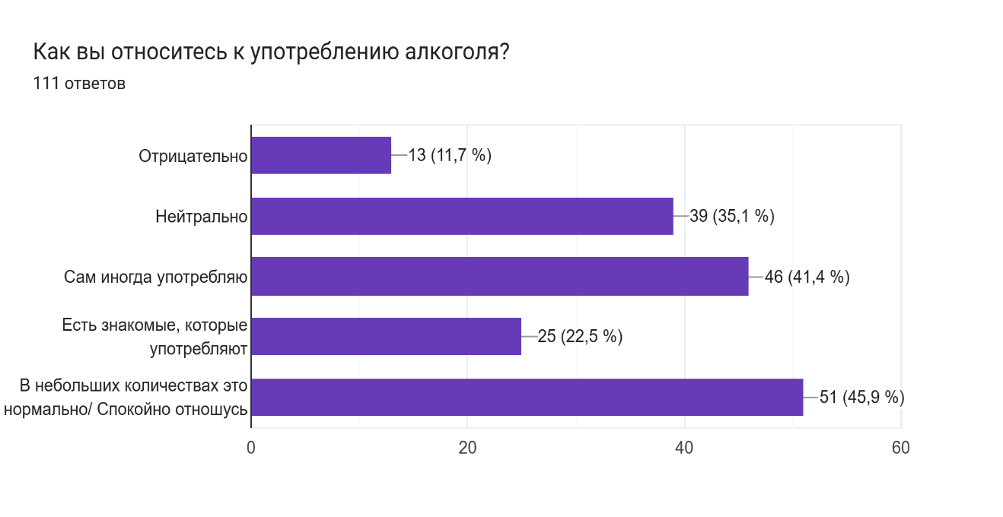
Рисунок 1 – Отношение к алкоголю, %

Как видно из рис. 1, большинство опрошенных (45,9%) спокойно относятся к употреблению алкоголя. Около 41,4% сами иногда его употребляют. В РФ продажа алкоголя разрешена с 18 лет и спрос на него остается, по-прежнему, высоким. Несмотря на его пагубное влияние на здоровье и негативное действие на центральную нервную систему, он все еще является достаточно популярным среди населения, в частности и среди молодежи. Отрицательно смотрят на спиртные напитки лишь 11,7% опрошенных.
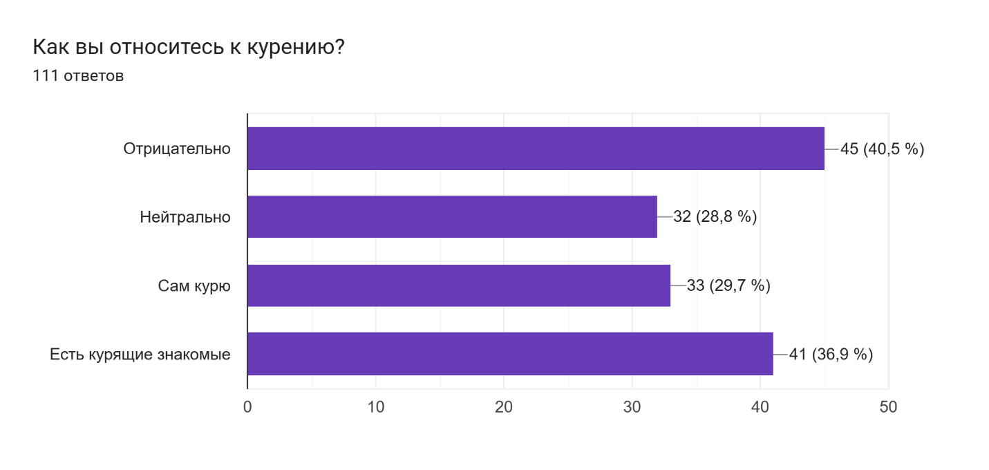
Рисунок 2 – Отношение к курению, %
Диаграмма на рис. 2 показывает отношение опрошенных к курению. Здесь мы видим несколько иную картину – процент молодых людей, имеющих отрицательный взгляд уже гораздо больше – 40,5%. Тем не менее, треть (39,7%) анкетируемых входят в группу курящих, а 36,9% имеют курящих знакомых.
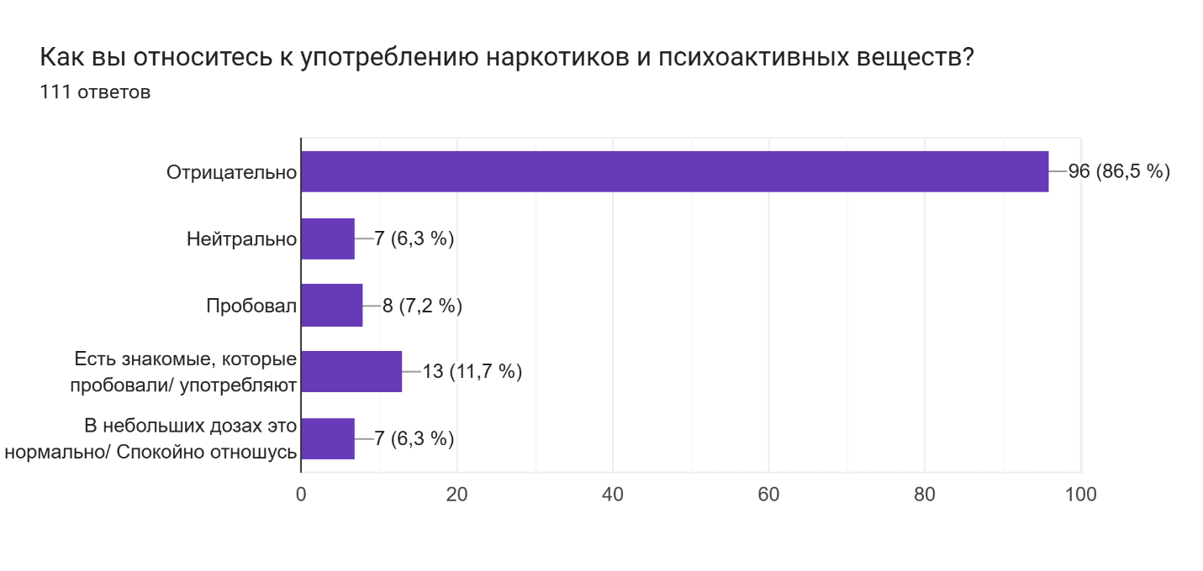
Рисунок 3 – Отношение к наркотикам, %
Еще более однозначным является отношение молодежи к психоактивным веществам (рис. 3). Подавляющее большинство (86,5%) выразило негативное мнение насчет наркотиков. Если предыдущие две группы веществ являются легализованным в России, то тяжелые наркотики строго запрещены и являются предметом жесткого контроля со стороны правоохранительных органов. Наркомания в РФ является достаточно серьезной проблемой и усугубляется в связи с их нелегальным подпольным употреблением. Из диаграммы также видно, что часть опрошенных (7,2%) имело опыт употребления, 11,7% - имеют знакомых, которые употребляют, а 6,3% и вовсе считают, что в «небольших дозах» это нормально. Ситуация неоднозначная и проблема является открытой – все еще остается группа молодых людей, которые спокойно относятся к наркотикам и не видят в них явной угрозы. Неоспоримым является факт, что вред таких препаратов – колоссальный, как на физическое здоровье, так и на психологическое состояние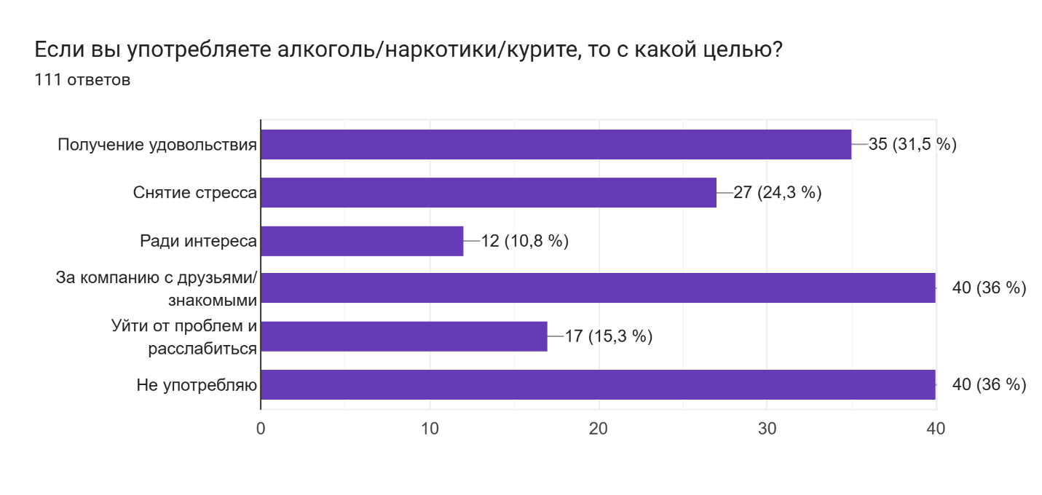
Рисунок 4 – Цели употребления, %

Следующая диаграмма на рис. 4 отражает причины употребления молодежью тех или иных веществ. В большинстве своем молодые люди решаются на употребление чего-либо именно за компанию с друзьями или знакомыми (36%). Р. Н. Косевич в своей работе «Профилактика преступности несовершеннолетних в малых и средних городах» особенный упор делал на том, что более половины правонарушений и форм проявления девиантного поведения молодежью совершаются именно в группах. И такие формы асоциального поведения как наркомания, употребление алкоголя и курение также преимущественно носят групповой характер. Данные опроса это подтверждают. Тем не менее значительная часть опрошенных использует психоактивные вещества просто для получения удовольствия (31,5%), снятия стресса (24,3%) или для того, чтобы расслабиться (15,3%). Это указывает на неспособность организации качественного досуга молодежью и нерациональные, нездоровые способы «решения» личных проблем – путем «ухода от реальности» и внешнего мира с помощью измененного сознания.
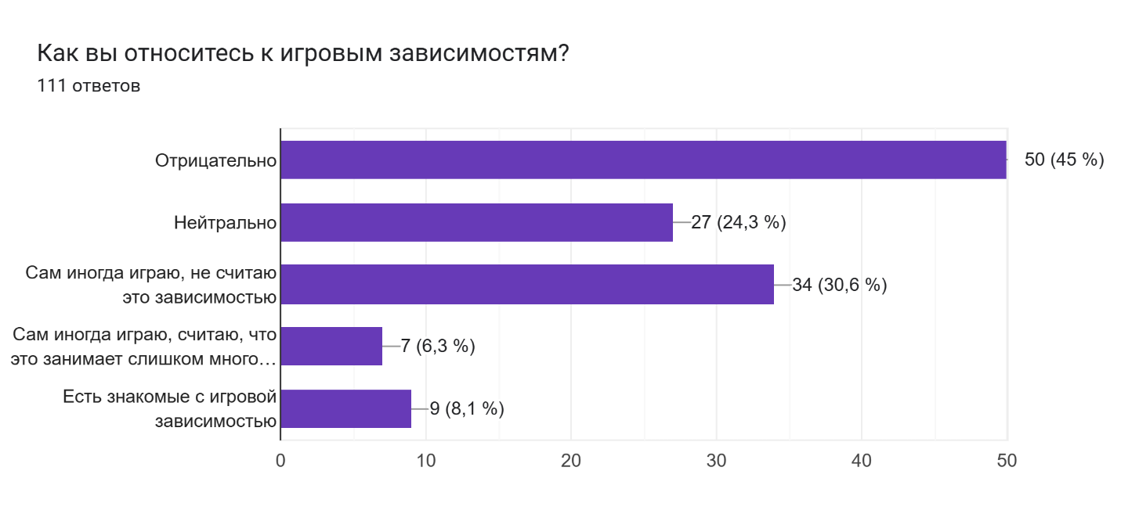
Рисунок 5 – Отношение к игровым зависимостям, %

Следующим предметом для анализа является такая форма девиации как игровая зависимость. Большинство (45%) молодых людей относятся к ним отрицательно, часть – сами часто играют и считают это не самым рациональным способом своего времяпрепровождения (6,3%). В то же время треть опрошенных (30,6%) не считают игроманию зависимостью и спокойно относятся к этому явлению. Ситуация неоднозначная. В современном мире виртуальный мир становится неотъемлемой частью реального, соответственно и способы времяпрепровождения меняются. Есть много исследований на эту тему, и, на мой взгляд, нам еще предстоит оценить масштаб влияния цифровизации на примере тех поколений, которые уже родились с телефоном в руках. Тем не менее уже сейчас известны случаи, когда молодежь полностью закрывается от внешнего мира и все свое время проводит в сети, не выходя их комнаты днями, а то и месяцами (ярким примером является культура «хиккикомори» в Японии, которой уже всерьез озабочено Министерство здравоохранения страны).
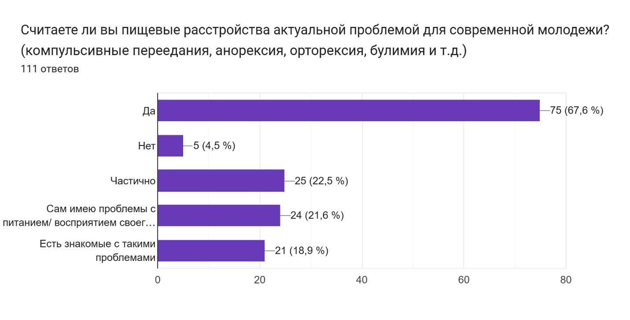
Рисунок 6 – Отношение к РПП, %

В современном обществе завышенных стандартов красоты и повышенного внимания к телу и внешности все более острой становится проблема пищевых расстройств среди молодежи, которую также можно отнести к одной из форм проявления девиаций поведения. Из диаграммы на рис. 6 видно, что большинство опрошенных действительно считают эту тему актуальной; 21,6% сами имеют проблемы с восприятием своего тела, а 18,9% имеют знакомых с такими проблемами. Молодому человеку сегодня крайне важно мнение окружающих, особенно в мире соцсетей – где твоя фотография должна набрать как можно больше лайков и положительных комментариев. В такой «погоне» за одобрением многие зачастую наступают на горло своему здоровью в попытках сбросить лишние килограммы и влезть в «стандарты красоты».
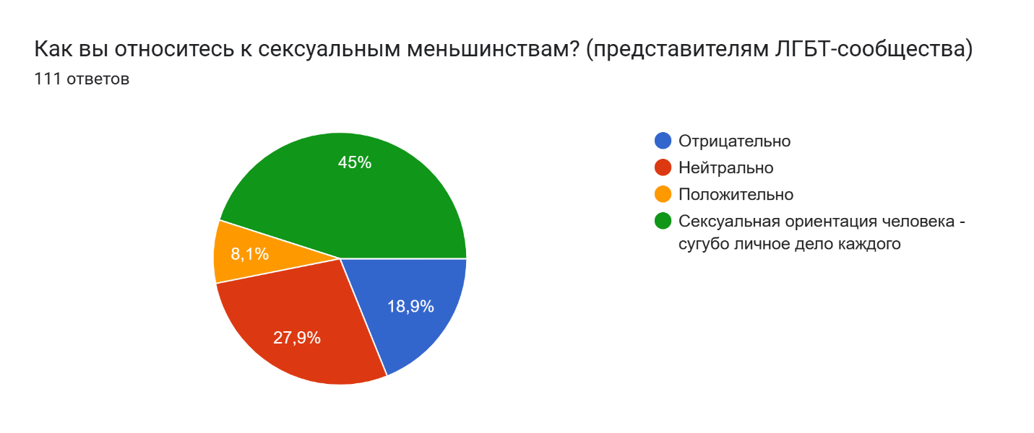
Рисунок 7 – Отношение к сексуальным меньшинствам, %

Сексуальными девиациями считаются любые отклонения от общепринятых норм в сексуальном поведении. Они не считаются болезнями, а помощь врачей требуется только в том случае, если самому человеку свои особенности начинают доставлять психологический дискомфорт. Вопрос неоднозначный, т. к. вокруг него сегодня ведутся множественные дискуссии. На федеральном уровне в РФ 24 ноября 2022 г. был принят закон о запрете ЛГБТ-пропаганды, педофилии и смены пола [11]. До сих пор ведутся споры о его корректности и актуальности для современной России – ведь сейчас общество становится все более толерантным к различным сексуальным предпочтениям. Из диаграммы (рис. 7) видно, что значительная часть молодых людей (45%) придерживается мнения, что «сексуальная ориентация человека – сугубо личное дело каждого», часть опрошенных имеют либо нейтральное (27,9%), либо положительное (8,1%) отношение. В то же время примерно пятая часть (18,9%) отрицательно смотрит на представителей ЛГБТ-сообщества.
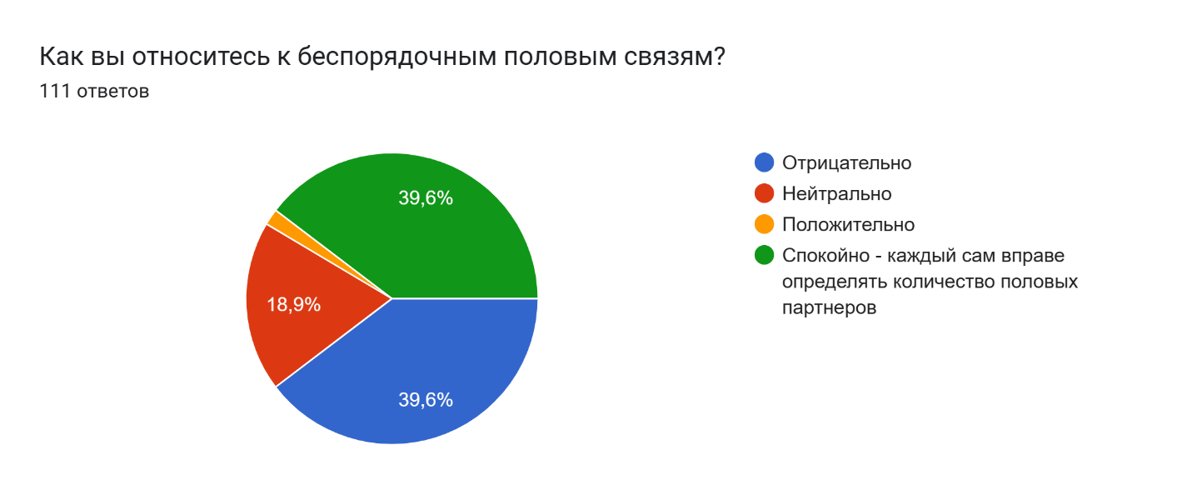
Рисунок 8 – Отношение к беспорядочным половым связям, %

Здесь же важно отметить некоторое расхождение во мнениях по поводу множественных сексуальных контактов. Почти 40% опрошенных (рис. 8) выразили строго отрицательное мнение по данному вопросу.
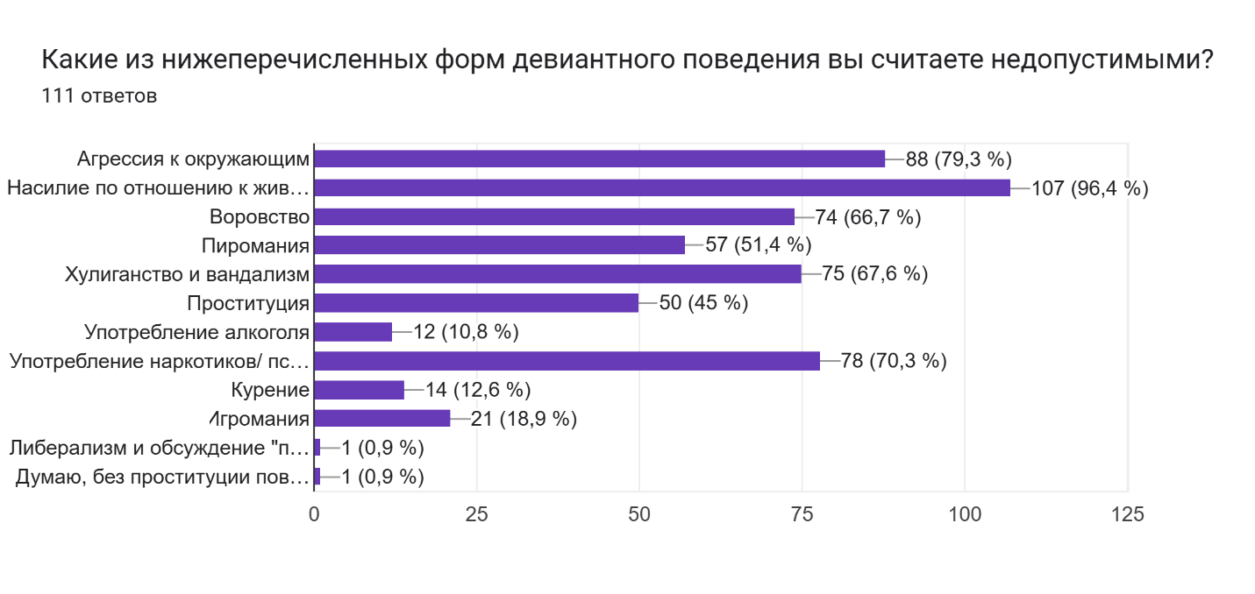
Рисунок 9 – Недопустимые формы девиантного поведения, %

Достаточно интересно, т. к. для многих зачастую представители ЛГБТ-сообщества выступают тем самым примером беспорядочных половых связей, из-за чего и ведется активная борьба против различных сексуальных девиаций. Но это совершенно разные категории споров и не стоит их приравнивать. Молодежь все же больше придерживается либо нейтральной позиции по данному вопросу (18,9%), либо считают, что каждый сам вправе определять количество своих половых партнеров (39,6%).
Следующей задачей стояло выяснить, какие формы девиаций и асоциального поведения молодежь считает недопустимыми. Из диаграммы на рис. 9 видно, что наиболее неприемлемыми молодые люди считают насилие по отношению к животным (96,4%), агрессию к окружающим (79,3%), употребление наркотиков (70,3%), хулиганство и вандализм (67,6) и воровство (66, 7%). В основном эти категории относятся к тем, что нарушают общественный правопорядок и напрямую влияют на общество, и молодежь прекрасно это понимает. Чуть меньшее количество опрошенных выступило против пиромании (51,4) и проституции (45%). В данном опросе присутствовал вариант «другое», где один из анкетируемых указал на то, что отсутствие проституции может отразиться на уровне изнасилований. Так как проституция в РФ является не легализованной, то статистику по этому вопросу собрать достаточно затруднительно. Наименее популярными ответами в вопросе стали игромания (18,9%), курение (12,6%) и употребление алкоголя (10,8). Такие ответы коррелирует с проанализированными выше диаграммами (рис. 1, 2, 5) – значительная часть молодежи лояльно относится и к алкоголю, и к курению; а вопрос игровых зависимостей все еще спорный (так и здесь процент отрицательного отношения по сравнению с курением и алкоголем несколько выше).
Проведенный анализ показывает, что отношение молодежи к различным формам девиации в зависимости от проблемы отличается. По одним вопросам прослеживаются строго отрицательные взгляды и мнения (наркомания, пищевые расстройства, беспорядочные половые связи, насилие и агрессия в обществе), а по другим – несколько размытые позиции и более лояльное отношение (употребление алкоголя, курение, игромания, отношение к сексуальным девиациям).

2.2 Способы профилактики девиантного поведения молодых людей и пути решения проблемы

В самом общем смысле превентология (другими словами – профилактика социальных отклонений) – это междисциплинарная наука о предупреждении саморазрушающего поведения и формировании здорового образа жизни [7, c. 8]. Понятие же «профилактика аддиктивного поведения» подразумевает сохранение здоровья, социальной и индивидуальной нормы поведения, благополучия, достойного качества жизни и т. д.
Стоит отметить, что до середины 20-го века зависимости и девиации в поведении считались простым недомоганием, которое было обусловлено ненаблюдаемыми психическими процессами. Такой подход не предлагал выявления как таковых причин возникновения девиаций и не способствовал построению теоретического знания как основы профилактики. И в начале 80-х годов прошлого века стало очевидным, что профилактика отклоняющегося от социальных норм поведения должна опираться не только на медицинские, но и на гуманитарные, социальные и биологические знания (психология, педагогика, социология, фармакология, антропология и др.) [7, c. 9].
Главным образом, говоря о профилактике отклоняющегося поведения молодежи, имеется в виду выявление и устранение причин, которые приводят человека к совершению девиаций и формированию зависимостей. Только разобравшись в источнике проблемы мы сможем предпринять попытки по построению стратегий ее решения и устранения.
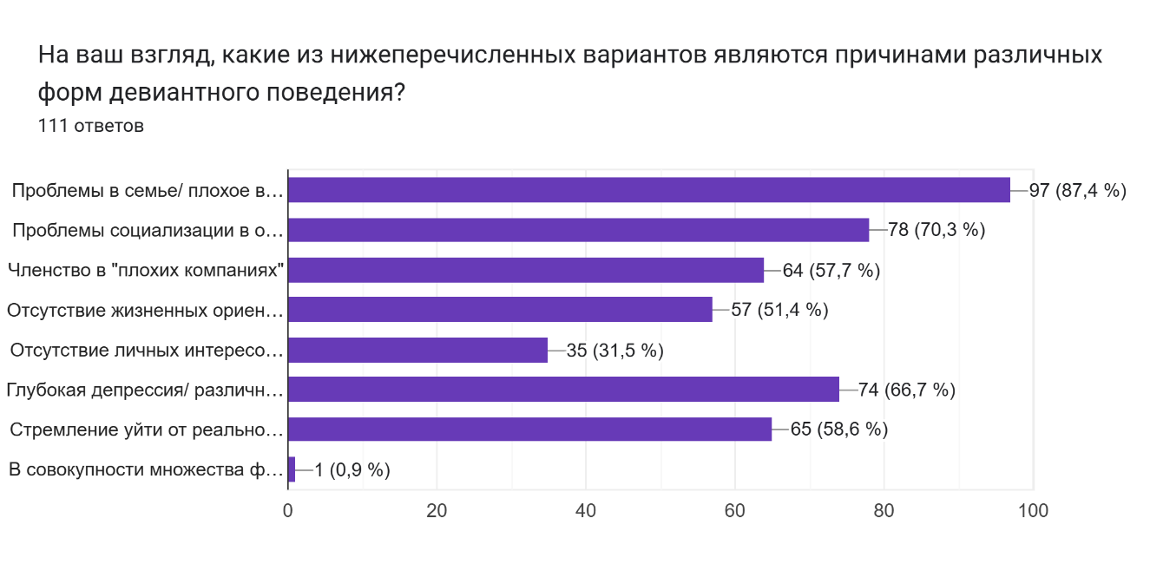
Рисунок 10 – Причины различных форм девиантного поведения, %

Один из вопросов проанализированной в предыдущей главе анкеты был направлен на то, чтобы выяснить, что молодежь считает причинами отклоняющегося поведения. Из диаграммы (рис. 10) видно, что наиболее распространённым основанием для развития девиаций молодые люди считают проблемы в семье и плохое воспитание (87,4%). Не менее важными участники опроса отметили также проблемы социализации в обществе (70,3%) и глубокую депрессию в совокупности с различными расстройствами личности (66,7%). Большую роль в формировании девиаций играют по мнению молодежи членство в «плохих компаниях» (57,7%), стремление уйти от реальности и внешних проблем (58,6%), отсутствие жизненных ориентиров и целей. Можно в целом сделать вывод, что причина социальных отклонений кроется в отчуждении человека от общества, который готов впоследствии прибегнуть к использованию любых средств и способов ухода от действительности. И преимущественно основной причиной такого отчуждения является взросление и формирование личности в деструктивной семье. Такое заключение также подтверждается теоретическими положениями о природе девиаций, которые были представлены в первой главе.
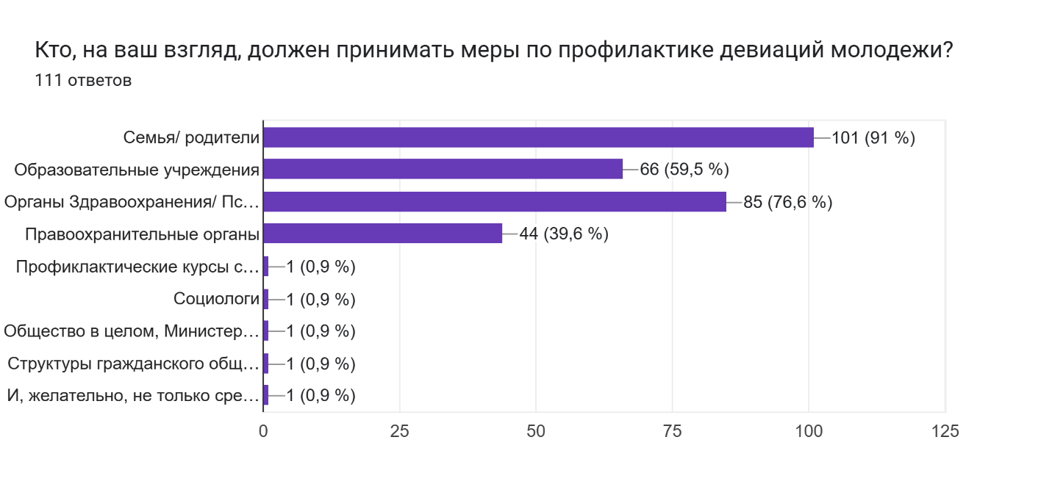
Рисунок 11 – Институты, отвечающие за профилактику девиаций молодежи.

Было не менее важным узнать, какие структуры, по мнению молодых людей, должны быть вовлечены в борьбу с отклоняющимся поведением. Из результатов опроса (рис 11.) первенство занимает семья (91%). Ведь, как мы выяснили, именно семья оказывает наиболее значительное влияние на формирование человека. Следующим популярным ответом стали органы здравоохранения совместно с психологами (76,6%) и образовательные учреждения (59,5%): крайне важна роль настоящих профессионалов и педагогов, которые смогут помочь ребенку/подростку найти здоровый и социально одобряемый путь становления, и приложат все усилия для того, чтобы решить уже имеющиеся проблемы личности (особенно психологические). Не менее важной отмечается роль также и правоохранительных органов (39,6%), т. к. девиант напрямую своим поведением влияет и на окружающих людей, и в целом на общество, поэтому важно обеспечивать в целом социальную безопасность и общественный правопорядок. Некоторые респонденты вдобавок предложили свои варианты: профилактические курсы с психологом для семьи и молодежи, социологи, министерство культуры, структуры гражданского общества, работа со старшим поколением, которое впоследствии влияет на воспитание младших.
В целом, в нашей стране власти осознают масштабы и важность данной проблемы. В связи с этим в РФ имеется достаточное количество законов на федеральном и региональном уровне, межведомственных акций, методических рекомендаций, направленных на ее решение. В перечне основных задач по профилактике безнадзорности и правонарушений несовершеннолетних представлены: выявление, предупреждение и устранение причин; обеспечение и защита прав и интересов несовершеннолетних; социально-педагогическая реабилитация несовершеннолетних, которые находятся в социально опасном положении; выявление и пресечение случаев вовлечения несовершеннолетних в совершение преступлений и антиобщественных действий [18]. Также в РФ по этому направлению ведут активную работу различные организации: комиссии по делам несовершеннолетних, органы опеки и попечительства, органы здравоохранения, органы по контролю за оборотом наркотических средств и психотропных веществ и т. д.
Доктор психологических наук И. С. Крутько предлагает следующие пути профилактики социальных отклонений молодежи:
- Эффективная и безотлагательная помощь тем категориям молодых людей, кто в ней нуждается (в связи с этим необходимо значительное финансирование врачей, психологов, социальных работников и т. д.).
- Укрепление традиционных ценностей (молодежь – это особая группа риска, особенно если слабы ее моральные ориентиры; важно развивать ценности семьи, взаимного уважения, честности и др.).
- Личные взаимоотношения и положительный пример (важно показать, что наличие стойких моральных ориентиров и одобряемых целей ведут к успеху и гармоничному существованию в обществе).
- Организация социальной среды (в качестве методов может использоваться социальная реклама по формированию установок на здоровый образ жизни и трезвость; работа с молодежными субкультурами).
- Социальное обучение навыкам жизнестойкости (проведение различных тренингов).
- Организация деятельности, альтернативной отклоняющемуся поведению.
- Организация здорового образа жизни.
- Активизация личностных ресурсов.
- Минимизация негативных последствий отклоняющегося поведения с целью профилактики либо минимизации рецидивов [7, c.100]
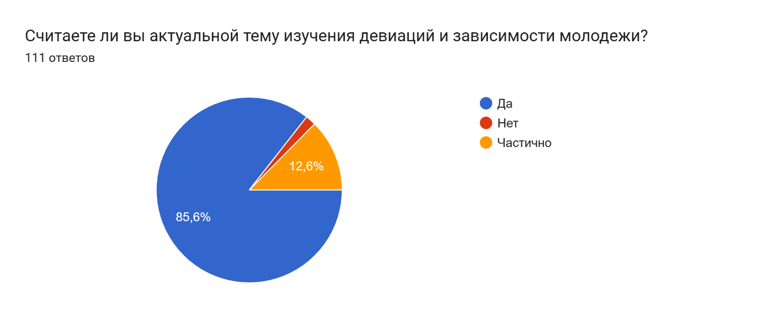
Рисунок 12 – Оценка актуальности проблемы.

Таким образом, мы выяснили мнение молодежи об основных причинах, которые приводят к развитию девиаций среди молодежи в России, и определили возможные пути решения проблемы. Тема является действительно серьезной, и ее весомость осознают и сами молодые люди. Из диаграммы (рис. 12) видно, что большая часть опрошенных считают вопрос изучения девиаций и зависимости молодежи действительно актуальным (да – 85,6%, частично – 12,6%). Это крайне важно, т. к. осознание проблемы – первый шаг на пути к ее решению.
Гипотезы исследования преимущественно подтверждены – молодежь действительно считает проблему девиаций актуальной, осознает последствия отклоняющегося поведения и имеет высокий уровень осознанности. Также, как и ожидалось, прослеживается дифференциация мнений в зависимости от формы девиации – более лояльное отношение к одним формам (курение, алкоголь, игры), и крайне отрицательное к другим (рпп, наркотики, агрессия и насилие по отношению к окружающим и животным и т. д.). В качестве основных причин девиаций молодежь выделила именно семью и личностные расстройства, но к ним также добавились проблемы социализации в обществе, членство в плохих компаниях и стремление уйти от реальности и внешних проблем. Касаемо профилактики девиантного поведения упор молодежью делается снова именно на семью и психологов/ психотерапевтов.

ЗАКЛЮЧЕНИЕ

Подводя итог проделанной работы, можно сделать следующие выводы:
- Тема девиаций молодежи привлекает умы многих исследователей. Было выпущено огромное количество работ по данному вопросу. Существует много подходов к определению самого термина «девиация». Ученые также уделяют повышенное внимание именно классификации причин девиантного поведения подростков и юношей. Разработаны отдельные направления исследования отклонений и аддикций (биологический, психологический и социологический).
- К перечню основных причин девиантного поведения психологи и социологи относят: несоответствие целей и потребностей отдельного человека с законными и одобряемыми способами их достижения; проблемы в процессе социализации индивида и усвоении общественных ценностей и норм (аномийное состояние общества, условия социальной дезорганизации, ослабление нормативного контроля, проблемы социализации в микросоциальной среде молодого человека, трудности социальной адаптации молодых людей); недостаточный контроль и внимание со стороны родителей и педагогов, игнорирование потребностей подростка, отсутствие понимания и любви; крайне сложное протекание подросткового возраста, нарушения в становлении личности и психологические проблемы; вступление подростков в асоциальные компании и т.д.
- Среди основных форм девиантного поведения исследователи выделяют: алкоголизм, курение, наркоманию, игроманию, пищевые расстройства и искаженное восприятие своего тела, сексуальные отклонения, паталогическое воровство и поджоги, хулиганство и вандализм, гебоидное, аутоагрессивное поведение и т.д.
- Проведя анализ результатов опроса среди молодежи, можно сделать вывод, что в целом молодежь отрицательно относится к наиболее негативным проявлениям девиаций (наркомания, сексуальные отклонения, агрессия по отношению к окружающим и животным, воровство). Однако значительный процент молодых людей спокойно относится к употреблению алкоголя, курению, играм – и, в частности, многие сами имеют подобного рода зависимости. К основным причинам девиаций молодежь относит проблемы в семье, трудности в процессе социализации, различные психологические проблемы. Что касается решения проблемы – молодые люди считают ответственными за применение профилактических мер в первую очередь семью и органы здравоохранения (психологов).
- К превентивным способам решения проблемы отклоняющегося поведения молодежи можно отнести: оказание безотлагательной психологической помощи молодым людям, укрепление традиционных и семейных ценностей, транслирование положительных примеров поведения, пропаганда здорового образа жизни, организация благоприятной социальной среды и альтернативной деятельности, социальное обучение навыкам жизнестойкости путем различных личностных тренингов и т. д.

СПИСОК ИСПОЛЬЗОВАННЫХ ИСТОЧНИКОВ

- Верещагина А. В. Парадоксы толерантности и девиантное поведение молодежи / А. В. Верещагина, Н. Х. Гафиатулина, С. И. Самыгин // Гуманитарные, социально-экономические и общественные науки. 2018. № 4. С. 32–37.
- Выготский Л. С. Педагогическая психология / Л. С. Выготский. – Москва: Педагогика, 1991. – 312 с. – ISBN 5-7155-0358-2.
- Гиддингс Ф. Г. Теория социализации (русск. изд.) / Ф. Г. Гиддингс. – Москва, 1898. [Электронный ресурс]. Режим доступа: http://soc-mol.ru/encyclopaedia/theories/232-socializacii-giddings.html (дата обращения: 31.03.2023.).
- Гилинский Л. И. Социология девиантного (отклоняющегося) поведения: учеб. Пособие / Л. И. Гилинский, В. Г. Афанасьев. – СПб.: Издательство «Юридический центр Пресс», 1993. – 167 с.
- Горшков М. К. Молодежь России в зеркале социологии. К итогам многолетних исследований: [монография] / М. К. Горшков, Ф. Э. Шереги. – Москва: ФНИСЦ РАН, 2020. – 688 с. – DOI: 10.19181/monogr.978-5-89697-325-6.2020 ISBN 978-5-89697-327-0.
- Еникеев М. И. Основы общей и юридической психологии / М. И. Еникеев. – Москва: Юристъ, 1996. – 631 с. – ISBN 978-5-91768-750-6.
- Крутько, И. С. Введение в превентологию: учебное пособие / И. С. Крутько, А. В. Пономарев. – Екатеринбург: Издательство Уральского университета, 2019. – 143 с. – ISBN 978-5-7996-2615-0.
- Кон И. С. Психология ранней юности/ И. С. Кон. – Москва: Просвещение, 1989. – 255 с. – ISBN 5-09-001053-6.
- Манько Ю. В. Социология молодежи: учебное пособие / Ю. В. Манько. – СПб.: Метрополис, 2010. – 336 с. – ISBN: 978-5-9676-0262-7.
- Минин, А. Я. Актуальные проблемы девиантного поведения несовершеннолетних и молодёжи: криминолого-психологические аспекты метакриминологии: учебное пособие : [16+] / А. Я. Минин, О. Ю. Краев. – Москва: Прометей, 2016. – 140 с. – ISBN 978-5-9907452-6-1.
- РБК. Путин подписал закон о запрете пропаганды ЛГБТ и смене пола: [Электронный ресурс]. – 05.12.2022. – URL: https://www.rbc.ru/politics/05/12/2022/638df4319a7947e6b8917f63 (дата обращения: 29.04.2023.).
- Пределы роста: доклад Римского клуба / Д. Л. Медоуз, Дж. Рэндерс и др. – Москва.: МГУ, 1991.
- Салагаев, А. Л. Социальные девиации в молодежной среде : конфликтологический подход : учебное пособие : в 2 частях : [16+] / А. Л. Салагаев ; Казанский государственный технологический университет, Институт экономики, управления и социальных технологий, Кафедра социальной и политической конфликтологии. – Казань : Казанский национальный исследовательский технологический университет (КНИТУ), 2011. – Часть 1. – 206 с.
- Смелзер Н. М. Социология: пер. с англ. Москва: Феникс, 1994. – 688 с.
- Хагуров Т. А. Введение в современную девиантологию: Учебное пособие / Т. А. Хагуров. — Ростов-на-Дону: Изд-во СКНЦ ВШ, 2003. — 343 с. – ISBN 5-94672-108-9.
- Чупров В. И. Социология молодежи на рубеже своего тридцатилетия / В. И. Чупров // Социологические исследования, – 1994. – №6. – С. 50–57.
- Шнейдер Л. Б. Девиантное поведение детей и подростков / Л. Б. Шнейдер. – Москва: Академический проект: Трикста, 2005. – 336 с. – ISBN 5-8291-0578-0.
- Ruo. Профилактика безнадзорности, преступлений и правонарушений несовершеннолетних: [Электронный ресурс]. – 2023. – URL: https://ruo-eps74.educhel.ru/activities/profilactika (дата обращения: 04.05.2023.).
- Scienceoflaw. Глава 4. Чикагская школа: [Электронный ресурс]. – 25.10.2016. – URL: http://scienceoflaw.ru/books/item/f00/s00/z0000007/st027.shtml (дата обращения: 05.04.2023.).

ПРИЛОЖЕНИЕ А
АНКЕТА
Уважаемый респондент! Мы, студенты 3-го курса направления подготовки «Социология» факультета ФИСМО Кубанского государственного университета проводим исследование, направленное на изучение отношения молодежи к различным формам девиантного поведения.
Просим Вас принять участие в опросе и ответить на вопросы анкеты. Внимательно прочтите каждый вопрос и выберете ответ, наиболее отвечающий вашему мнению. Ответы будут использоваться в обобщенном виде. Опрос является анонимным.

- Укажите ваш пол
  - Мужской
  - Женский
- Укажите ваш возраст _______ лет
- Как вы относитесь к употреблению алкоголя? (1 или несколько ответов)
  - Отрицательно
  - Нейтрально
  - Сам иногда употребляю
  - Есть знакомые, которые употребляют
  - В небольших количествах это нормально/ Спокойно отношусь
- Как вы относитесь к курению? (1 или несколько ответов)
  - Отрицательно
  - Нейтрально
  - Сам курю
  - Есть курящие знакомые
- Как вы относитесь к употреблению наркотиков и психоактивных веществ? (1 или несколько ответов)
  - Отрицательно
  - Нейтрально
  - Пробовал
  - Есть знакомые, которые пробовали/ употребляют
  - В небольших дозах это нормально/ Спокойно отношусь
- Если вы употребляете алкоголь/наркотики/курите, то с какой целью? (1 или несколько ответов)
  - Получение удовольствия
  - Снятие стресса
  - Ради интереса
  - За компанию с друзьями/ знакомыми
  - Уйти от проблем и расслабиться
  - Не употребляю
- Как вы относитесь к игровым зависимостям? (1 или несколько ответов)
  - Отрицательно
  - Нейтрально
  - Сам иногда играю, не считаю это зависимостью
  - Сам иногда играю, считаю, что это занимает слишком много моего времени
  - Есть знакомые с игровой зависимостью
- Считаете ли вы пищевые расстройства актуальной проблемой для современной молодежи? (компульсивные переедания, анорексия, орторексия, булимия и т. д.) (1 или несколько ответов)
  - Да
  - Нет
  - Частично
  - Сам имею проблемы с питанием/ восприятием своего тела
  - Есть знакомые с такими проблемами
- Как вы относитесь к сексуальным меньшинствам? (представителям ЛГБТ-сообщества) (Выберите только один ответ)
  - Отрицательно
  - Нейтрально
  - Положительно
  - Сексуальная ориентация человека – сугубо личное дело каждого
- Как вы относитесь к беспорядочным половым связям? (Выберите только один ответ)
  - Отрицательно
  - Нейтрально
  - Положительно
  - Спокойно – каждый сам вправе определять количество половых партнеров
- Какие из нижеперечисленных форм девиантного поведения вы считаете недопустимыми? (1 или несколько ответов)
  - Агрессия к окружающим
  - Насилие по отношению к животным
  - Воровство
  - Пиромания
  - Хулиганство и вандализм
  - Проституция
  - Употребления алкоголя
  - Употребление наркотиков/ психоактивных веществ
  - Курение
  - Игромания
  - Другое (свой ответ)
- На ваш взгляд, какие из нижеперечисленных вариантов являются причинами различных форм девиантного поведения? (1 или несколько ответов)
  - Проблемы в семье/ плохое воспитание
  - Проблемы социализации в обществе
  - Членство в «плохих компаниях»
  - Отсутствие жизненных ориентиров и целей
  - Отсутствие личных интересов и хобби
  - Глубокая депрессия/ различные расстройства личности
  - Стремление уйти от реальности и внешних проблем
  - Другое (свой ответ)
- Кто, на ваш взгляд, должен принимать меры по профилактике девиаций молодежи? (1 или несколько ответов)
  - Семья/ родители
  - Образовательные учреждения
  - Органы здравоохранения/ психологи
  - Правоохранительные органы
  - Другое (свой ответ)
- Считаете ли вы актуальной тему изучения девиаций и зависимости молодежи?
  - Да
  - Нет
  - Частично

Спасибо за участие в опросе!

ПРИЛОЖЕНИЕ Б

Программа социологического исследования

Проблемная ситуация. Девиантное поведение в молодежной среде – проблема, требующая к себе повышенного внимания. Молодежь – наиболее уязвимая социальная группа, с еще до конца не сложившимися моральными ценностями и ориентирами в жизни. Молодой человек легче может попасть под влияние «плохих компаний», пропаганды; обзавестись новыми зависимостями, нанося вред и себе, и окружающим. В дальнейшем такие негативные наклонности могут нанести необратимый вред здоровью самого человека, а также привести к правонарушениям и тяжелым преступлениям.
Проблема исследования. Молодежь как наиболее уязвимая группа в обществе, не имеющая устоявшихся норм и установок, в связи с чем чаще склонна к различным формам девиантного и аддиктивного поведения.
Объект исследования – молодежь в возрасте 14–27 лет.
Предмет исследования – отношение молодежи к различным аспектам девиантного поведения.
Цель – изучить отношение молодежи к различным формам девиаций.
Задачи исследования:
- выяснить отношение молодых людей к употреблению алкоголя, курению, наркотикам;
- определить процент молодежи, которая употребляла/ употребляет различные вещества;
- определить, какие формы девиантного поведения молодежь считает недопустимыми;
- определить отношение молодежи к игровым и пищевым зависимостям, к сексульным меньшинствам;
- выявить, какие основные причины девиаций выделяет молодежь
- узнать, кто, по мнению молодежи, должен отвечать за профилактику девиаций
- определить, считает ли молодежь актуальной проблему отклоняющегося поведения.
Гипотезы исследования: ожидается, что современная молодежь имеет высокий уровень осознанности по вопросам девиаций, а также имеет представления о их последствиях и причинах. Возможно, что к некоторым категориям девиантного поведения респонденты могут относиться более лояльно (возможно это коснется алкоголя или курения, т. к. эти вещества находятся в свободном обороте), но при этом относительно общественно порицаемых и наиболее опасных проявлений ответы могут быть весьма категоричными. Касаемо причин отклоняющегося поведения, молодежь может сделать упор именно на семью и воспитание; также сейчас повышается уровень заботы о своем психологическом здоровье и многие молодые люди часто выявляют сами у себя различные тревожности, депрессивные эпизоды и панические атаки, в связи с этим повышается спрос на психотерапевтов – поэтому в качестве основной причины девиаций, по мнению молодежи также могут выступать различные расстройства личности.
Логический анализ основных понятий
Теоретическая интерпретация
Девиантное поведение – это социальное явление, выраженное в массовых формах человеческой деятельности, не соответствующих официально установленным или фактически ложившимся в данном обществе нормам (стандартам, шаблонам).
Девиации в криминологии рассматриваются как фоновое для преступности явление.
Компоненты девиации (по Смелзеру): девиант (индивид, которому свойственно определенное поведение); норма (ожидания, которые являются критерием оценки девиаций); реакция общества на поведение девианта [14].
Молодежь – это социально-демографическая группа, которая выделяется, главным образом, на основе возрастных характеристик, особенностей социального положения и обусловлена социально-психологическими свойствами, которые определяются общественным строем, культурой, закономерностями социализации, воспитания данного общества.
Социализация (по Ф. Гиддингсу) – развитие социальной природы или характера индивида, подготовка человеческого материала к социальной жизни. В процессе социализации индивид усваивает нормы и ценности в обществе, модели одобряемого поведения, элементы культуры, на основе которых формируется личность.
Девиантное поведение молодежи – деятельность молодых людей, которая по определенным параметрам не соответствует сложившимся в данном обществе нормам и образцам поведения.
Эмпирическая интерпретация понятия «Девиантное поведение молодежи»:
- Представления об основных формах проявления девиаций.
- Отношение респондентов к конкретным видам девиантного поведения.
- Представления респондентов об основных причинах отклоняющегося поведения молодежи.
- Представления о том, на ком лежит ответственность за профилактику девиаций молодежи.
Операционализация
Таблица 1
Показатели | Переменные | Индикаторы | Шкала
Отношение к алкоголю | Субъективная оценка; Наличие употребляющих знакомых; Процент употребляющих респондентов | Как вы относитесь к употреблению алкоголя? | Номинальная
Отношение к курению | Субъективная оценка; Наличие курящих знакомых; Процент курящих респондентов | Как вы относитесь к курению? | Номинальная
Отношение к наркотикам | Субъективная оценка; Наличие знакомых, которые пробовали/ употребляют; Процент респондентов, которые пробовали/ употребляют | Как вы относитесь к употреблению наркотиков и психоактивных веществ? | Номинальная
Цели употребления | Процент респондентов, которые имеют определенные причины употребления психоактивных веществ; Процент респондентов, которые не употребляют | Если вы употребляете алкоголь/ наркотики/ курите, то с какой целью? | Номинальная
Отношение к игровым зависимостям | Субъективная оценка; Процент респондентов, имеющих данную зависимость; Процент респондентов, которые не считают игры зависимостью; Наличие знакомых с игровой зависимостью | Как вы относитесь к игровым зависимостям? | Номинальная
Отношение к РПП | Субъективная оценка; Процент респондентов, имеющих проблемы с питанием/ восприятием своего тела; Наличие знакомых с подобными проблемами | Считаете ли вы пищевые расстройства актуальной проблемой для современной молодежи? (компульсивные переедания, анорексия, орторексия, булимия и т. д.) | Номинальная
Отношение к сексуальным девиациям | Субъективная оценка; Процент негативного и толерантного отношения респондентов | Как вы относитесь к сексуальным меньшинствам? (представителям ЛГБТ-сообщества)  Как вы относитесь к беспорядочным половым связям? | Номинальная
Недопустимые формы девиантного поведения | Процентное распределение мнений по указанным формам девиантного поведения; Процент респондентов, которые дали свой ответ | Какие из нижеперечисленных форм девиантного поведения вы считаете недопустимыми? | Номинальная, Текстовая
Причины различных форм девиантного поведения | Субъективная оценка; Процентное распределение мнений по указанным причинам девиаций молодежи | На ваш взгляд, какие из нижеперечисленных вариантов являются причинами различных форм девиаций? | Номинальная, Текстовая
Институты, отвечающие за профилактику девиаций молодежи | Субъективная оценка; Процентное распределение мнений по указанным социальным институтам; Процент респондентов, которые дали свой ответ | Кто, на ваш взгляд, должен принимать меры по профилактике девиаций молодежи? | Номинальная, Текстовая
Оценка актуальности проблемы | Субъективная оценка респондентов; Процент положительных и отрицательных ответов | Считаете ли вы актуальной тему изучения девиаций и зависимостей молодежи? | Номинальная

В качестве метода сбора эмпирических данных использован анкетный опрос, проведенный с помощью онлайн Google Forms. Данный метод позволит охватить большее количество респондентов, соответственно – проанализировать больше мнений. Опрос проводится анонимно, что также положительно скажется на качестве и достоверности ответов.
Выборочная совокупность – 111 чел. в возрасте от 14 до 27 лет, с равным распределением по полу (50% юношей и 50% девушек).
Тип выборки – квотная. Отбор респондентов проводился целенаправленно; основным параметром отбора был возраст – т. к. целью исследования является изучить отношение к различным формам девиаций именно молодых людей.
Общий план исследования: формулировка проблемы, определение основной цели и постановка задач; определение объекта и предмета исследования; формулировка гипотез исследования; интерпретация основных понятий и операционализация; определение метода исследования и типа выборки; составление анкеты и проведение эмпирического исследования; анализ и обработка полученных результатов; формулировка основных выводов исследования.

